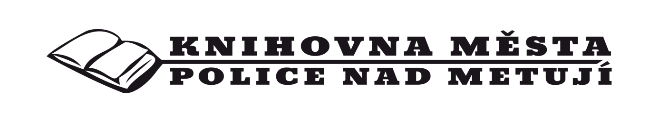
Přihláška na podzimní příměstský tábor
30.10.2024
Pořadatel
Název organizace: Knihovna města Police nad Metují
Adresa: Masarykovo náměstí 75, Police nad Metují, 549 54
E-mail: knihovna@knihovna-police.cz
Telefon: 721 384 647

Údaje o přihlašovaném dítěti
Jméno a příjmení dítěte:
Datum narození:
Adresa trvalého bydliště:
Zdravotní pojišťovna:
Zdravotní problémy nebo omezení (alergie, léky,…):

Cena: 200 Kč (prosíme zaplatit v den zahájení tábora)
Telefon alespoň na jednoho z rodičů:
Mail alespoň na jednoho z rodičů:

Datum: Podpis:
Souhlas s ošetřením – plná moc
Souhlasím, aby mé dítě ………………………………………………….. po dobu pobytu na příměstském táboře v Polici nad Metují v termínu
30.10.2024 bylo v případě akutního onemocnění či úrazu ošetřeno lékařem nebo zdravotníkem, případně převezeno do zdravotnického zařízení bez mé přítomnosti, pouze v doprovodu odpovědné osoby – člena personálu letního příměstského tábora. Zároveň žádám, abych byl/a následně o nutnosti ošetření informován/a.
Jméno a příjmení rodičů (zákonných zástupců):

Podpis rodičů:
Datum:
--------------------------------------------------------------------------------------------
Souhlas s uveřejněním fotografií

Souhlasím se zveřejněním prací nebo fotografií svého dítěte …………………………………………………….(uveďte jméno a příjmení dítěte) na webových stránkách knihovny nebo na facebooku knihovny v průběhu konání akce, a to i do budoucna bez časového omezení.
Podpis rodičů:
Datum:

